Klasa 1
W tym tygodniu dwa tematy 44 i 49
44 – Przyjmujemy Ducha Świętego.
Duch Święty to trzecia Osoba Boska. Mówimy wykonując znak krzyża – „w Imię Ojca i Syna
i Ducha Świętego.” Pan Jezus posłał nam Ducha Świętego, po swoim wstąpieniu do nieba.
Znakami przypominającymi nam o Duchu Świętym są wiatr, ogień i gołębica.

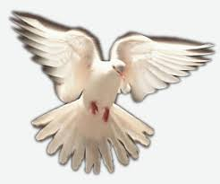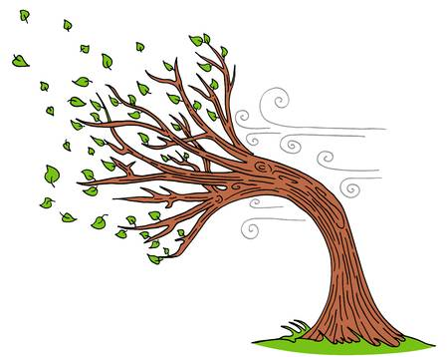

Przeczytajcie temat i wykonajcie ćwiczenia.
Gienek o Zesłaniu Ducha świętego. https://www.youtube.com/watch?v=xqh5RBysD_I
W Imię Ojca i Syna - https://www.youtube.com/watch?v=Kk1sU6WETpE
Duchu święty uśmiechnięty https://www.youtube.com/watch?v=Kk1sU6WETpE
Duchu Święty przyjdź https://www.youtube.com/watch?v=GMJu6hLDb1U

49 – Idziemy z Panem Jezusem – Boże Ciało.
To informacja o bardzo ważnym święcie jakim jest Uroczystość Ciała i Krwi Pańskiej, czyli Boże Ciało. W tym dniu kapłan w otoczeniu asysty i wiernych wychodzi z Panem Jezusem na ulice miast i wsi. Nie wiadomo jak w tym roku się ono odbędzie.
Boże Ciało https://www.youtube.com/watch?v=sBAvzHfxB_w
https://www.youtube.com/watch?v=VByvShiSQys
Gienek o Bożym Ciele https://www.youtube.com/watch?v=UVHkeM2s5vA
Idzie mój Pan – https://www.youtube.com/watch?v=X6fOq96ZgB0
W kruszynie chleba panie jesteś https://www.youtube.com/watch?v=BR7Ava9ibnc
Tyś w Wieczerniku - https://www.youtube.com/watch?v=b2OxedTLwO0

Przeczytajcie tematy. Uzupełnijcie zadania w kartach pracy.

